ОТЧЕТ ЭМГ: ПАЦИЕНТ №6

АНАЛИЗ ПРОБЫ №1

1. Временной анализ
• Средняя амплитуда (M+STD): 3.55 мкВ
• Медианная амплитуда: 2.05 мкВ
• RMS (мощность сигнала): 1.11 мкВ
• iEMG (интегральная активность): 18258.65 мкВ*с
• ZCR (частота пересеч. нуля): 524.92 Гц
• Амплитуда от пика до пика (P-P): 19.76 мкВ
• Максимальная амплитуда: 10.68 мкВ
• Минимальная амплитуда: -9.08 мкВ
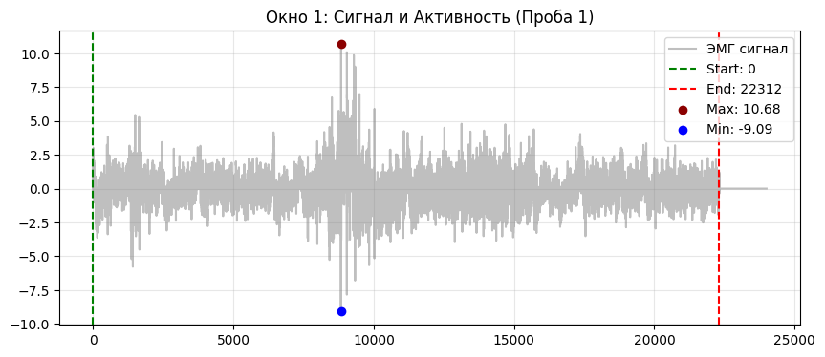
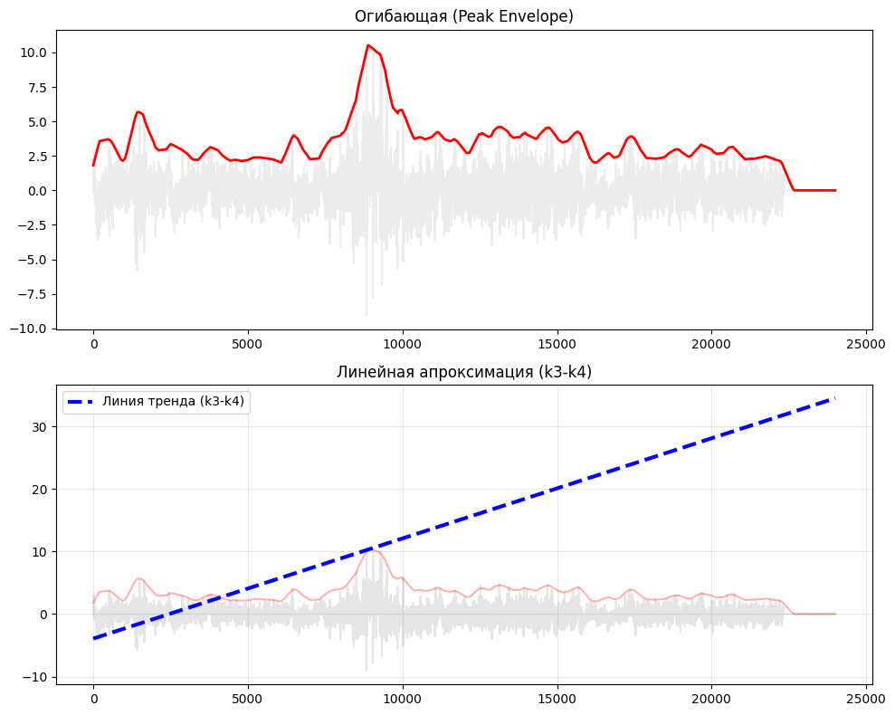

2. Частотный анализ
• Медианная частота (MDF): 211.55 Гц
• Средняя частота (MNF): 280.42 Гц
• Пиковая частота: 21.24 Гц
• Коэффициент H/L (баланс): 3.429
• Спектральная энтропия: 8.460
• Утомление (Slope): 0.72 Гц/сек
• Падение MDF за пробу: -17.0 %
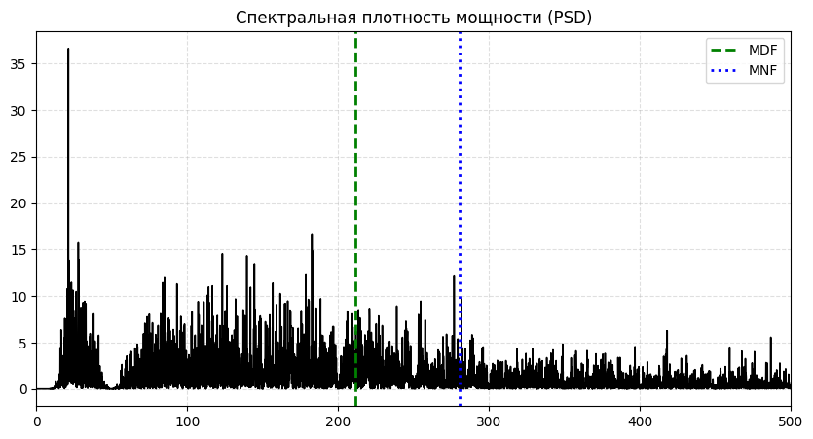
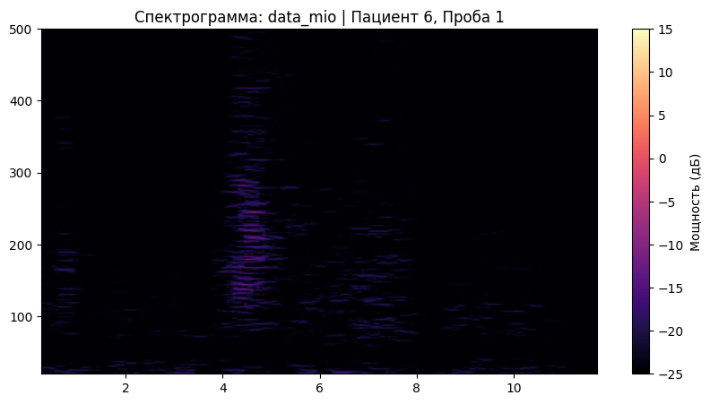

АНАЛИЗ ПРОБЫ №2

1. Временной анализ
• Средняя амплитуда (M+STD): 3.75 мкВ
• Медианная амплитуда: 2.04 мкВ
• RMS (мощность сигнала): 1.23 мкВ
• iEMG (интегральная активность): 17890.56 мкВ*с
• ZCR (частота пересеч. нуля): 514.88 Гц
• Амплитуда от пика до пика (P-P): 21.50 мкВ
• Максимальная амплитуда: 11.08 мкВ
• Минимальная амплитуда: -10.42 мкВ
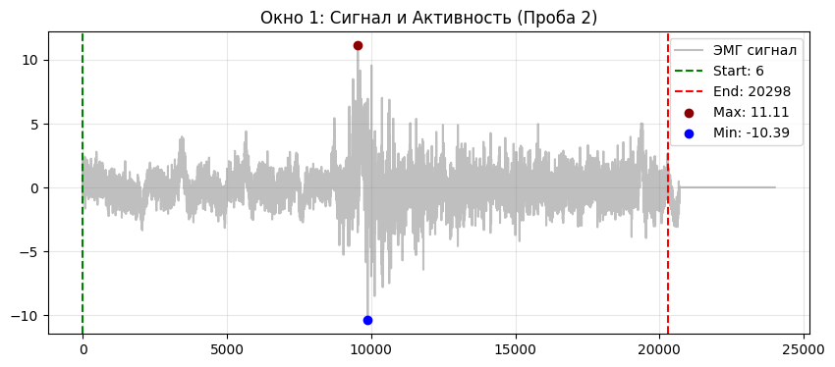
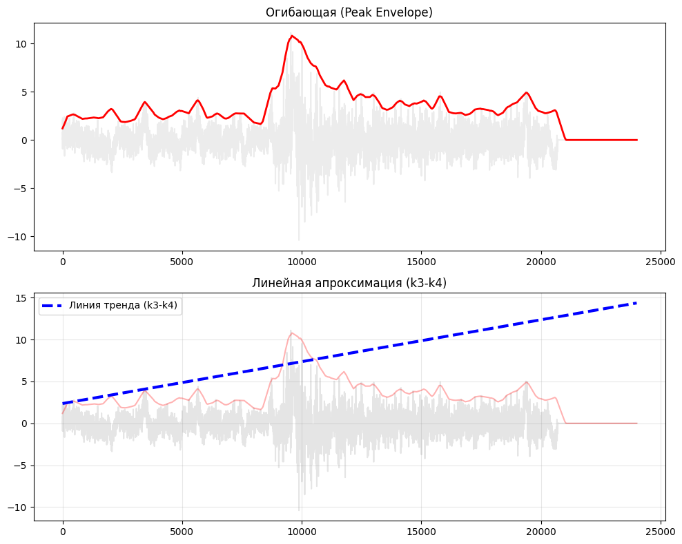

2. Частотный анализ
• Медианная частота (MDF): 219.10 Гц
• Средняя частота (MNF): 288.87 Гц
• Пиковая частота: 849.69 Гц
• Коэффициент H/L (баланс): 4.299
• Спектральная энтропия: 8.387
• Утомление (Slope): 5.79 Гц/сек
• Падение MDF за пробу: -33.3 %
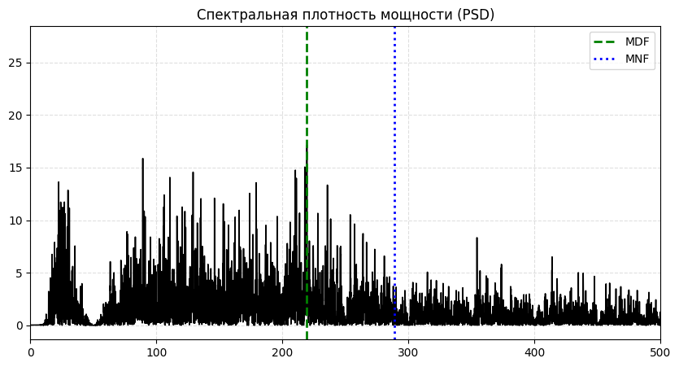
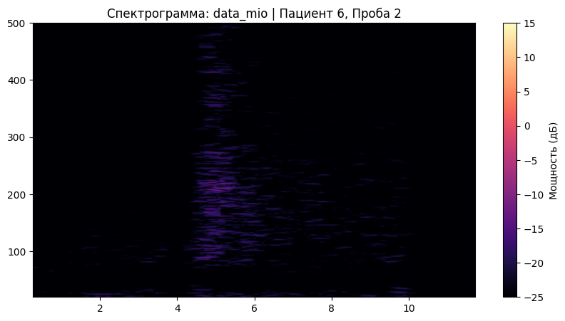

АНАЛИЗ ПРОБЫ №3

1. Временной анализ
• Средняя амплитуда (M+STD): 3.71 мкВ
• Медианная амплитуда: 1.85 мкВ
• RMS (мощность сигнала): 1.24 мкВ
• iEMG (интегральная активность): 17041.28 мкВ*с
• ZCR (частота пересеч. нуля): 523.34 Гц
• Амплитуда от пика до пика (P-P): 26.99 мкВ
• Максимальная амплитуда: 13.92 мкВ
• Минимальная амплитуда: -13.07 мкВ
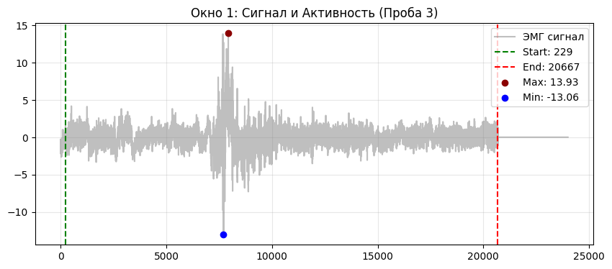
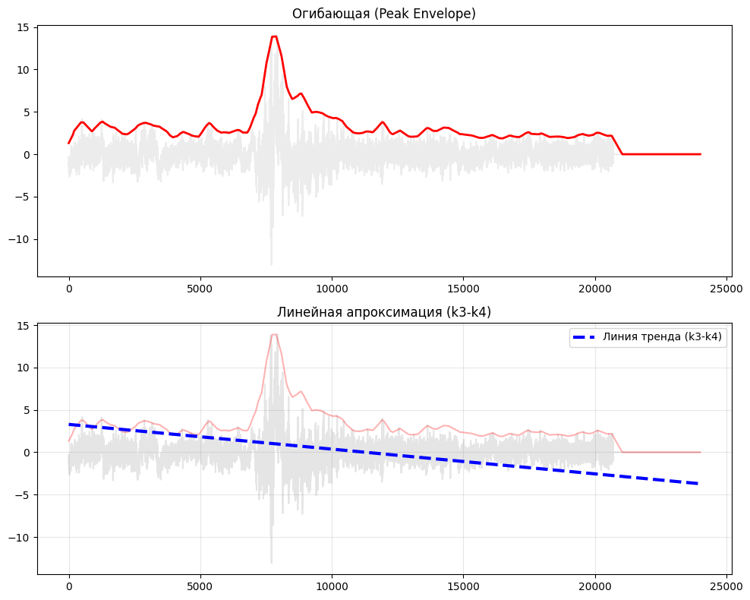

2. Частотный анализ
• Медианная частота (MDF): 218.71 Гц
• Средняя частота (MNF): 284.92 Гц
• Пиковая частота: 25.15 Гц
• Коэффициент H/L (баланс): 4.449
• Спектральная энтропия: 8.403
• Утомление (Slope): 7.31 Гц/сек
• Падение MDF за пробу: -39.0 %
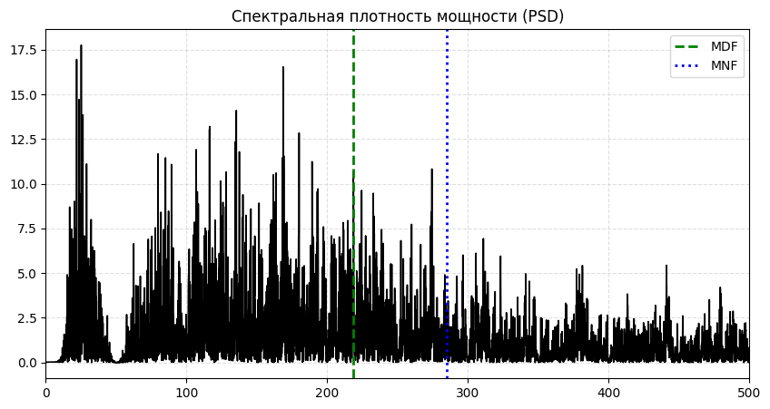
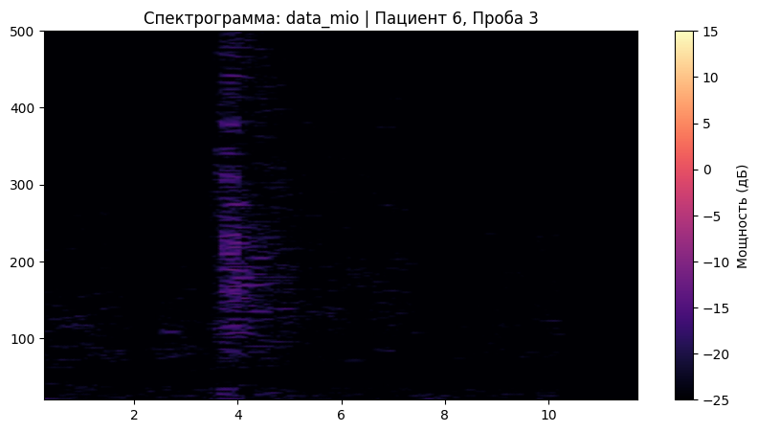

АНАЛИЗ ПРОБЫ №4

АНАЛИЗ ПРОБЫ №5

АНАЛИЗ ПРОБЫ №6

АНАЛИЗ ПРОБЫ №7

АНАЛИЗ ПРОБЫ №8

